附件
活动举办的具体地点及乘车路线

一、举办地点
酒店名称：青岛饭店
酒店地址：青岛市市南区香港中路66号
酒店电话：张经理 18615326829
酒店位置图：
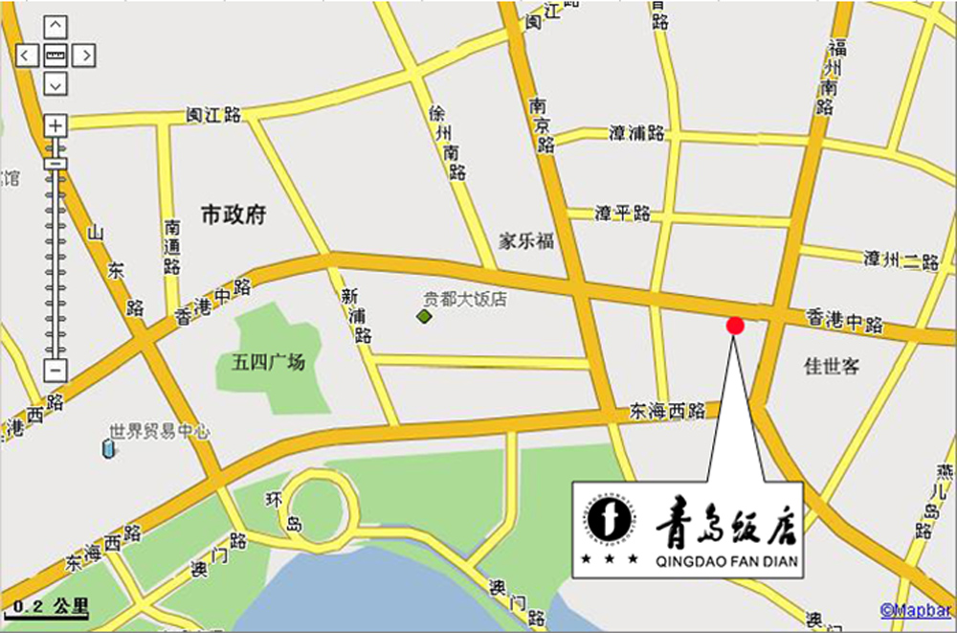

二、乘车路线：
（一）胶东机场：全程约58公里，打车约60分钟。
乘坐地铁8号线到青岛北站，换1号线台东站，换2号线浮山所D口出，向东步行200米到酒店。
（二）青岛火车站（市南区）：全程约10.6公里，打车约20分钟。
乘坐地铁3号线至五四广场站，换2号线浮山所D口出，向东步行200米到酒店。
（三）青岛北站：全程约20公里，打车约30分钟。
乘坐地铁3号线至五四广场站换乘2号线到浮山所站D出口出，向东步行200米至酒店。

